ESTADO de Santa Catarina
MUNICÍPIO DE Ibiam

AUDIÊNCIA PÚBLICA
DE AVALIAÇÃO DO CUMPRIMENTO
DAS METAS FISCAIS

1º Quadrimestre/2019

exigência legal
Lei Complementar n°101, de 04 de Maio de 2000, Art. 9°, § 4°
Art. 9º - Se verificado, ao final de um bimestre, que a realização da receita poderá não comportar o cumprimento das metas de resultado primário ou nominal estabelecidas no Anexo de Metas Fiscais, os Poderes e o Ministério Público promoverão, por ato próprio e nos montantes necessários, nos trinta dias subsequentes, limitação de empenho e movimentação financeira, segundo os critérios fixados pela Lei de Diretrizes Orçamentárias.
§ 4º - Até o final dos meses de Maio, Setembro e Fevereiro, o Poder Executivo demonstrará e avaliará o cumprimento das metas fiscais de cada quadrimestre, em Audiência Pública na comissão referida no § 1º do Art. 166 da Constituição ou equivalente nas Casas Legislativas estaduais e municipais.

temas a serem apresentados
- Execução Orçamentaria
- Metas Arrecadação
- Cronograma de Desembolso
- Aplicação de Recursos em Saúde (15%)
- Aplicação de Recursos em Educação (25%)
- Aplicação dos Recursos Recebidos do FUNDEB (60%)
- Despesas com Pessoal
- Restos à Pagar
- Alienação de Ativos
receita orçamentária
Lei 4.320/64, Art. 2°, § 1° e 2°
Lei 4.320/64, Art. 2° - A Lei do Orçamento conterá a discriminação da receita e despesa de forma a evidenciar a política econômica financeira e o programa de trabalho do Governo, obedecidos os princípios de unidade universalidade e anualidade.
§ 1° Integrarão a Lei de Orçamento:
I - Sumário geral da receita por fontes e da despesa por funções do Governo;
II - Quadro demonstrativo da Receita e Despesa segundo as Categorias Econômicas, na forma do Anexo nº1;
III - Quadro discriminativo da receita por fontes e respectiva legislação;
IV - Quadro das dotações por órgãos do Governo e da Administração.
§ 2º Acompanharão a Lei de Orçamento:
I - Quadros demonstrativos da receita e planos de aplicação dos fundos especiais;
II - Quadros demonstrativos da despesa, na forma dos Anexos n°6 a 9;
III - Quadro demonstrativo do programa anual de trabalho do Governo, em termos de realização de obras e de prestação de serviços.
receita orçamentária
Lei 4.320/64, Art. 2°, § 1° e 2°

Receita Arrecada em Exercícios Anteriores
Exercício | Valores
2015 | 11.332.339,79
2016 | 12.394.816,80
2017 | 12.563.119,62
2018 | 13.777.497,33

Receita Arrecadada até 1º Quadrimestre/2019
Receita Orçamentária | 4.689.447,87
Média Mensal | 1.172.361,97

receita orçamentária
Lei 4.320/64, Art. 2°, § 1° e 2°

Evolução da Receita Orçamentaria

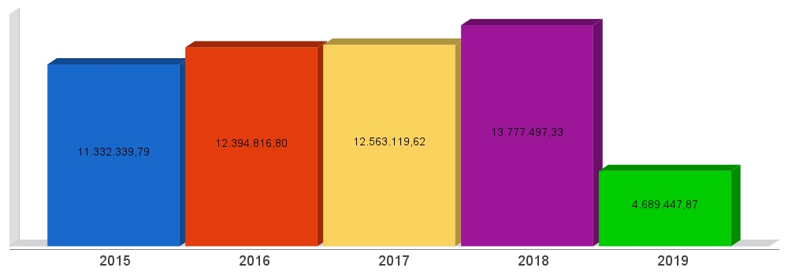
despesa orçamentária
Lei 4.320/64, Art. 2°, § 1° e 2°

Despesa Realizada em Exercícios Anteriores
Exercício | Empenhado | Liquidado
2015 | 12.140.505,53 | 11.284.681,60
2016 | 11.643.625,76 | 11.449.849,62
2017 | 10.784.399,27 | 10.629.908,43
2018 | 13.319.856,75 | 12.797.593,26

Despesa até 1º Quadrimestre/2019
Despesa Orçamentária | 6.701.438,99 | 3.579.017,80
Média Mensal | 1.675.359,75 | 703.101,88

despesa orçamentária
Lei 4.320/64, Art. 2°, § 1° e 2°

Evolução da Despesa Orçamentaria Realizada

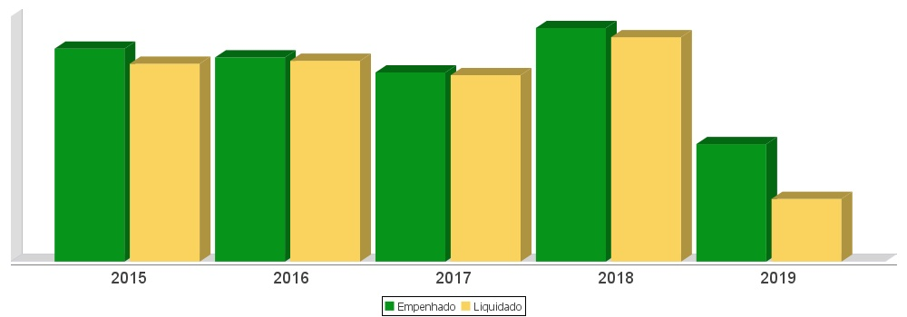
receita corrente líquida
Lei Complementar n°101/2000, Art. 2°, IV, ‘c’, § 1° e 3°
LRF, Art. 2° - Para os efeitos desta Lei Complementar, entende-se como:
IV - Receita Corrente Líquida: somatório das receitas tributárias, de contribuições, patrimoniais, industriais, agropecuárias, de serviços, transferências correntes e outras receitas também correntes, deduzidos:
c) na União, nos Estados e nos Municípios, a contribuição dos servidores para o custeio do seu sistema de previdência e assistência social e as receitas provenientes da compensação financeira citada no § 9º do Art. 201 da Constituição.
§ 1º Serão computados no cálculo da receita corrente líquida os valores pagos e recebidos em decorrência da Lei Complementar nº 87, de 13 de setembro de 1996, e do fundo previsto pelo art. 60 do Ato das Disposições Constitucionais Transitórias.
§ 3º A receita corrente líquida será apurada somando-se as receitas arrecadadas no mês em referência e nos onze anteriores, excluídas as duplicidades.
receita corrente líquida
Lei Complementar n°101/2000, Art. 2°, IV, ‘c’, § 1° e 3°

Receita Corrente Líquida (RCL) Arrecadada em Exercícios Anteriores
Exercício | Valores
2015 | 10.570.637,95
2016 | 11.997.638,34
2017 | 12.196.837,34
2018 | 13.172.566,09

Receita Corrente Líquida Arrecadada até 1º Quadrimestre/2019
Receita Corrente Líquida | 4.500.934,14
Média Mensal | 1.125.233,54

receita corrente líquida
Lei Complementar n°101/2000, Art. 2°, IV, ‘c’, § 1° e 3°

Evolução da Receita Corrente Líquida (RCL)

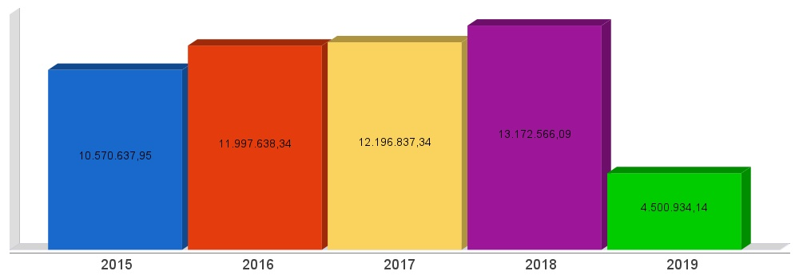
execução orçamentária
Lei Complementar nº 101/2000, Art. 52
LRF, Art. 52 - O relatório a que se refere o § 3º do Art. 165 da Constituição abrangerá todos os Poderes e o Ministério Público, será publicado até trinta dias após o encerramento de cada bimestre e composto de:
I - balanço orçamentário, que especificará, por categoria econômica, as:
a) receitas por fonte, informando as realizadas e a realizar, bem como a previsão atualizada;
b) despesas por grupo de natureza, discriminando a dotação para o exercício, a despesa liquidada e o saldo;
II - demonstrativos da execução das:
a) receitas, por categoria econômica e fonte, especificando a previsão inicial, a previsão atualizada para o exercício, a receita realizada no bimestre, a realizada no exercício e a previsão a realizar;
b) despesas, por categoria econômica e grupo de natureza da despesa, discriminando dotação inicial, dotação para o exercício, despesas empenhada e liquidada, no bimestre e no exercício;
c) despesas, por função e subfunção.
§ 1º Os valores referentes ao refinanciamento da dívida mobiliária constarão destacadamente nas receitas de operações de crédito e nas despesas com amortização da dívida.
§ 2º O descumprimento do prazo previsto neste artigo sujeita o ente às sanções previstas no § 2º do Art. 51.
execução orçamentária
Lei Complementar nº 101/2000, Art. 52
Receitas Arrecadadas
Receitas Correntes (I) | 4.500.934,14
Receita Tributária | 169.488,45
Receita de Contribuições | 0,00
Receita Patrimonial | 44.421,37
Receita Agropecuária | 0,00
Receita Industrial | 0,00
Receita de Serviços | 30.207,07
Transferências Correntes | 5.177.454,00
(-) Deduções das Transferências Correntes | -921.341,23
Outras Receitas Correntes | 704,48
Receitas de Capital (II) | 188.513,73
Operações de Crédito | 0,00
Alienação de Bens | 2.000,00
Amortização de Empréstimos | 0,00
Transferências de Capital | 186.513,73
Outras Receitas de Capital | 0,00
Total (III) = (I+II) | 4.689.447,87

execução orçamentária
Lei Complementar nº 101/2000, Art. 52
Despesas Liquidadas Por Função de Governo
01 - Legislativa | 227.005,76
04 - Administração | 678.659,58
06 - Segurança Pública | 7.022,81
08 - Assistência Social | 122.932,08
09 - Previdência Social | 172.771,37
10 - Saúde | 834.288,21
12 - Educação | 720.003,69
13 - Cultura | 33.456,24
15 - Urbanismo | 94.702,95
16 - Habitação | 0,00
17 - Saneamento | 1.442,85
18 - Gestão Ambiental | 0,00
20 - Agricultura | 169.717,83
22 - Indústria | 0,00
26 - Transporte | 448.831,08
27 - Desporto e Lazer | 15.271,77
28 - Encargos Especiais | 52.911,58
99 - Reserva de Contingência | 0,00
Total (IV) | 3.579.017,80

execução orçamentária
Lei Complementar nº 101/2000, Art. 52
Execução Orçamentária e Financeira
Superávit Financeiro do Exercício Anterior (V) | 4.215.897,84
Superávit Financeiro Apurado Até o Quadrimestre (VI) = (III-IV) | 1.110.430,07
Superávit (VII) = (V + VI) | 5.326.327,91

execução orçamentária
Lei Complementar nº 101/2000, Art. 52

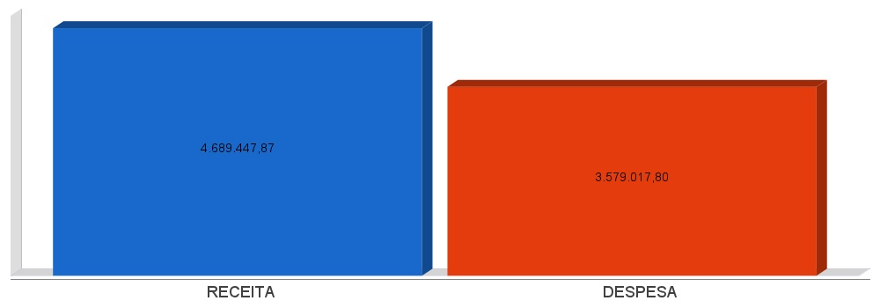
metas de arrecadação
Lei Complementar nº 101/2000, Art. 8º e Art. 13
LRF, Art. 8° - Até trinta dias após a publicação dos orçamentos, nos termos em que dispuser a lei de diretrizes orçamentárias e observado o disposto na alínea "c" do inciso I do Art. 4°, o Poder Executivo estabelecerá a programação financeira e o cronograma de execução mensal de desembolso.
Parágrafo único. Os recursos legalmente vinculados a finalidade específica serão utilizados exclusivamente para atender ao objeto de sua vinculação, ainda que em exercício diverso daquele em que ocorrer o ingresso.
LRF, Art. 13 - No prazo previsto no Art. 8°, as receitas previstas serão desdobradas, pelo Poder Executivo, em metas bimestrais de arrecadação, com a especificação, em separado, quando cabível, das medidas de combate à evasão e à sonegação, da quantidade e valores de ações ajuizadas para cobrança da dívida ativa, bem como da evolução do montante dos créditos tributários passíveis de cobrança administrativa.
metas de arrecadação
Lei Complementar nº 101/2000, Art. 8º e Art. 13

Receitas Orçamentárias | Previsão | Arrecadação | Diferença
Receitas Correntes (I) | 4.673.440,00 | 4.500.934,14 | -172.505,86
Receita Tributária | 210.000,00 | 169.488,45 | -40.511,55
Receita de Contribuições | 4.000,00 | 0,00 | -4.000,00
Receita Patrimonial | 71.200,00 | 44.421,37 | -26.778,63
Receita Agropecuária | 2.275,00 | 0,00 | -2.275,00
Receita Industrial | 0,00 | 0,00 | 0,00
Receita de Serviços | 29.000,00 | 30.207,07 | 1.207,07
Transferências Correntes | 4.330.000,00 | 5.177.454,00 | 847.454,00
(-) Deduções da Receita p/ FUNDEB | 0,00 | -921.341,23 | -921.341,23
Outras Receitas Correntes | 26.965,00 | 704,48 | -26.260,52
Receitas de Capital (II) | 10.000,00 | 188.513,73 | 178.513,73
Operações de Crédito | 0,00 | 0,00 | 0,00
Alienação de Bens | 0,00 | 2.000,00 | 2.000,00
Amortização de Empréstimos | 0,00 | 0,00 | 0,00
Transferências de Capital | 10.000,00 | 186.513,73 | 176.513,73
Outras Receitas de Capital | 0,00 | 0,00 | 0,00
Total (III) = (I+II) | 4.683.440,00 | 4.689.447,87 | 6.007,87

metas de arrecadação
Lei Complementar nº 101/2000, Art. 8º e Art. 13

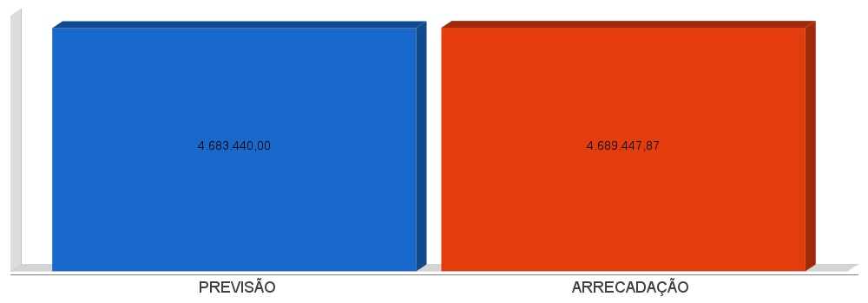
cronograma de desembolso
Lei Complementar nº 101/2000, Art. 8º e Art. 13
LRF, Art. 8° - Até trinta dias após a publicação dos orçamentos, nos termos em que dispuser a lei de diretrizes orçamentárias e observado o disposto na alínea c do inciso I do Art. 4°, o Poder Executivo estabelecerá a programação financeira e o cronograma de execução mensal de desembolso.
Parágrafo único. Os recursos legalmente vinculados a finalidade específica serão utilizados exclusivamente para atender ao objeto de sua vinculação, ainda que em exercício diverso daquele em que ocorrer o ingresso.
LRF, Art. 13 - No prazo previsto no Art. 8°, as receitas previstas serão desdobradas, pelo Poder Executivo, em metas bimestrais de arrecadação, com a especificação, em separado, quando cabível, das medidas de combate à evasão e à sonegação, da quantidade e valores de ações ajuizadas para cobrança da dívida ativa, bem como da evolução do montante dos créditos tributários passíveis de cobrança administrativa.
cronograma de desembolso
Lei Complementar nº 101/2000, Art. 8º e Art. 13

Despesas Orçamentárias | Fixadas | Realizadas | Diferença
Despesas Correntes (I) | 4.382.000,00 | 3.463.934,76 | 918.065,24
Pessoal e Encargos Sociais | 2.350.000,00 | 2.083.737,29 | 266.262,71
Juros e Amortização da Dívida | 2.000,00 | 0,00 | 2.000,00
Outras Despesas Correntes | 2.030.000,00 | 1.380.197,47 | 649.802,53
Despesas de Capital (II) | 209.500,00 | 115.083,04 | 94.416,96
Investimentos | 205.000,00 | 115.083,04 | 89.916,96
Inversões Financeiras | 2.500,00 | 0,00 | 2.500,00
Amortização da Dívida Fundada Interna | 2.000,00 | 0,00 | 2.000,00
Reserva de contingência (III) | 0,00 | 0,00 | 0,00
Reserva de contingência | 0,00 | 0,00 | 0,00
Total (IV) = (I+II+III) | 4.591.500,00 | 3.579.017,80 | 1.012.482,20

cronograma de desembolso
Lei Complementar nº 101/2000, Art. 8º e Art. 13

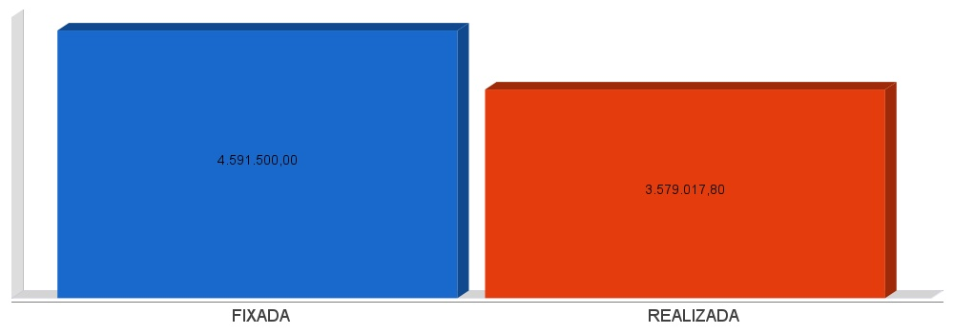
APLICAÇÃO DE RECURSOS EM AÇÕES E SERVIÇOS PÚBLICOS DE SAÚDE
ADCT, Art. 77, III e Emenda Constitucional n°29 de 13/09/2000
EC 29/2000, Art. 7º - O Ato das Disposições Constitucionais Transitórias passa a vigorar acrescido do seguinte Art. 77:
"III - no caso dos Municípios e do Distrito Federal, quinze por cento do produto da arrecadação dos impostos a que se refere o Art. 156 e dos recursos de que tratam os Art´s. 158 e 159, inciso I, alínea b e § 3º."

Receita bruta de Impostos e Transferências (I) | 4.755.892,25
Despesas por função/subfunção (II) | 818.656,91
Deduções (III) | 100.650,73
Despesas para efeito de cálculo (IV) = (II-III) | 718.006,18
Mínimo a ser aplicado | 713.383,81
Aplicado à maior | 4.622,37
Percentual aplicado = (IV) / (I) x 100 | 15,10

APLICAÇÃO DE RECURSOS EM AÇÕES E SERVIÇOS PÚBLICOS DE SAÚDE
ADCT, Art. 77, III e Emenda Constitucional n°29 de 13/09/2000

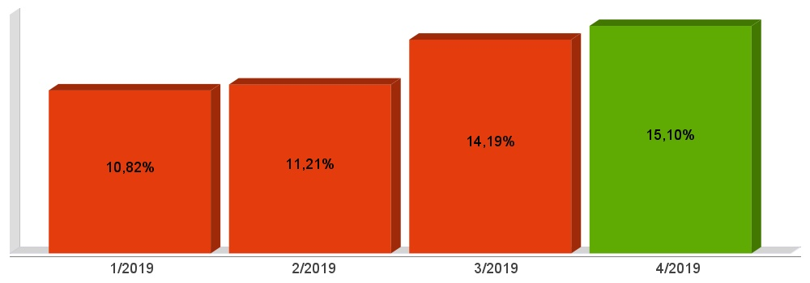
APLICAÇÃO DE RECURSOS NA
MANUTENÇÃO E DESENVOLVIMENTO DO ENSINO
Constituição Federal, Art. 212 e LDB, Art. 72
CF, Art. 212 - A União aplicará, anualmente, nunca menos de dezoito, e os Estados, o Distrito Federal e os Municípios vinte e cinco por cento, no mínimo, da receita resultante de impostos, compreendida a proveniente de transferências, na manutenção e desenvolvimento do ensino.
LDB, Art. 72 - As receitas e despesas com manutenção e desenvolvimento do ensino serão apuradas e publicadas nos balanços do Poder Público, assim como nos relatórios a que se refere o § 3º do Art. 165 da Constituição Federal.

Receita bruta de Impostos e Transferências (I) | 4.755.892,25
Despesas por função/subfunção (II) | 684.904,20
Deduções (III) | 127.163,86
Resultado líquido da transf. do FUNDEB (IV) | -574.631,41
Despesas para efeito de cálculo (V) = (II-III-IV) | 1.274.117,38
Mínimo a ser aplicado | 1.188.973,00
Aplicado à Menor | -56.601,25
Percentual aplicado = (V) / (I) x 100 | 23,81

APLICAÇÃO DE RECURSOS NA
MANUTENÇÃO E DESENVOLVIMENTO DO ENSINO
Constituição Federal, Art. 212 e LDB, Art. 72

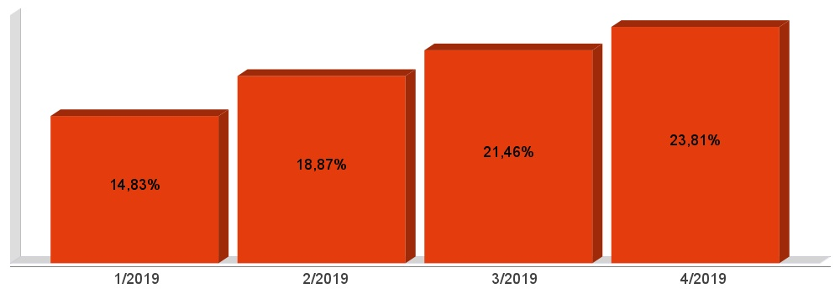
APLICAÇÃO DE 60% DOS RECURSOS DO FUNDEB NA REMUNERAÇÃO DOS PROFISSIONAIS DO MAGISTÉRIO DA EDUCAÇÃO BÁSICA
ADCT, Art. 60, XII, MP 339/2006, EC 53/2006 e Lei Federal n°9.424/96

Receita do FUNDEB (I) | 347.891,80
Despesas (II) | 321.870,63
Mínimo a ser Aplicado | 208.735,08
Aplicado à Maior | 113.135,55
Percentual Aplicado = (II) / (I) x 100 | 92,52

APLICAÇÃO DE 60% DOS RECURSOS DO FUNDEB NA REMUNERAÇÃO DOS PROFISSIONAIS DO MAGISTÉRIO DA EDUCAÇÃO BÁSICA
ADCT, Art. 60, XII, MP 339/2006, EC 53/2006 e Lei Federal n°9.424/96

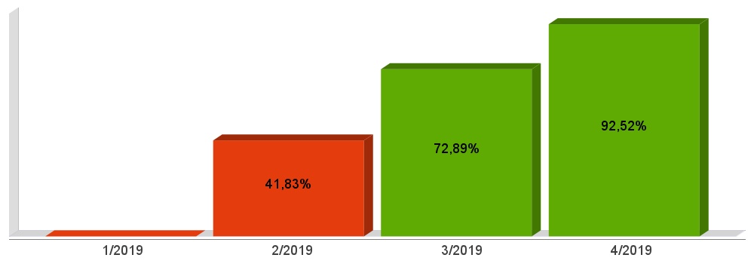
DESPESAS COM PESSOAL DO PODER EXECUTIVO
Constituição Federal, Art. 169, caput
Lei Complementar n°101/2000, Art. 19, III e Art. 20, III
CF, Art. 169 - A despesa com pessoal ativo e inativo da União, dos Estados, do Distrito Federal e dos Municípios não poderá exceder os limites estabelecidos em lei complementar.
LRF, Art. 19 - Para os fins do disposto no caput do Art. 169 da Constituição, a despesa total com pessoal, em cada período de apuração e em cada ente da Federação, não poderá exceder os percentuais da receita corrente líquida, a seguir discriminados:
III - Municípios: 60% (sessenta por cento)
LRF, Art. 20 - A repartição dos limites globais do Art. 19 não poderá exceder os seguintes percentuais:
III - na esfera municipal:
a) 6% (seis por cento) para o Legislativo, incluído o Tribunal de Contas do Município, quando houver;
b) 54% (cinquenta e quatro por cento) para o Executivo.
DESPESAS COM PESSOAL DO PODER EXECUTIVO
Constituição Federal, Art. 169, caput
Lei Complementar n°101/2000, Art. 19, III e Art. 20, III

Receita Corrente Líquida Arrecadada nos Últimos 12 (doze) Meses (I) | 13.459.555,83
Despesa Líquida com Pessoal Realizada nos Últimos 12 (doze) Meses (II) | 6.459.904,27
Limite Prudencial - 51,30% | 6.904.752,14
Limite Máximo - 54,00% | 7.268.160,15
Percentual aplicado = (II) / (I) x 100 | 47,99

DESPESAS COM PESSOAL DO PODER EXECUTIVO
Constituição Federal, Art. 169, caput
Lei Complementar n°101/2000, Art. 19, III e Art. 20, III

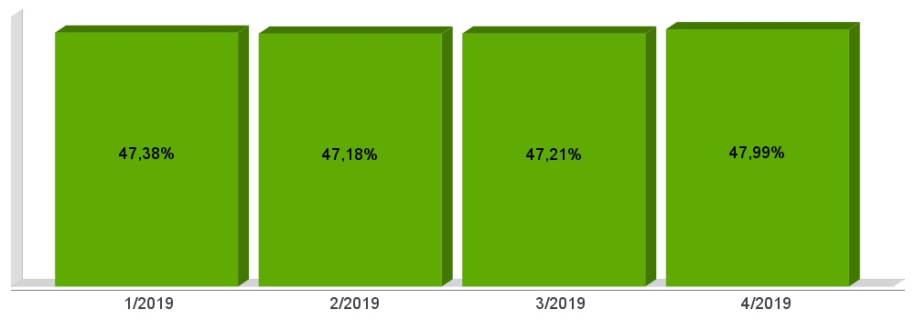
DESPESAS COM PESSOAL DO PODER LEGISLATIVO
Constituição Federal, Art. 169, caput
Lei Complementar n°101/2000, Art. 19, III e Art. 20, III

Receita Corrente Líquida Arrecadada nos Últimos 12 (doze) Meses (I) | 13.459.555,83
Despesa Líquida com Pessoal Realizada nos Últimos 12 (doze) Meses (II) | 562.533,26
Limite Prudencial - 5,70% | 767.194,68
Limite Máximo - 6,00% | 807.573,35
Percentual aplicado = (II) / (I) x 100 | 4,18

DESPESAS COM PESSOAL DO PODER LEGISLATIVO
Constituição Federal, Art. 169, caput
Lei Complementar n°101/2000, Art. 19, III e Art. 20, III

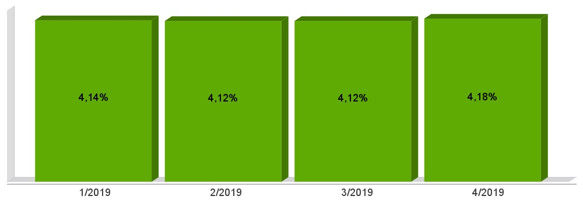
DESPESAS COM PESSOAL CONSOLIDADO
Constituição Federal, Art. 169, caput
Lei Complementar n°101/2000, Art. 19, III e Art. 20, III

Receita Corrente Líquida Arrecadada nos Últimos 12 (doze) Meses (I) | 13.459.555,83
Despesa Líquida com Pessoal Realizada nos Últimos 12 (doze) Meses (II) | 7.022.437,53
Limite Prudencial - 57,00% | 7.671.946,82
Limite Máximo - 60,00% | 8.075.733,50
Percentual aplicado = (II) / (I) x 100 | 52,17

DESPESAS COM PESSOAL CONSOLIDADO
Constituição Federal, Art. 169, caput
Lei Complementar n°101/2000, Art. 19, III e Art. 20, III

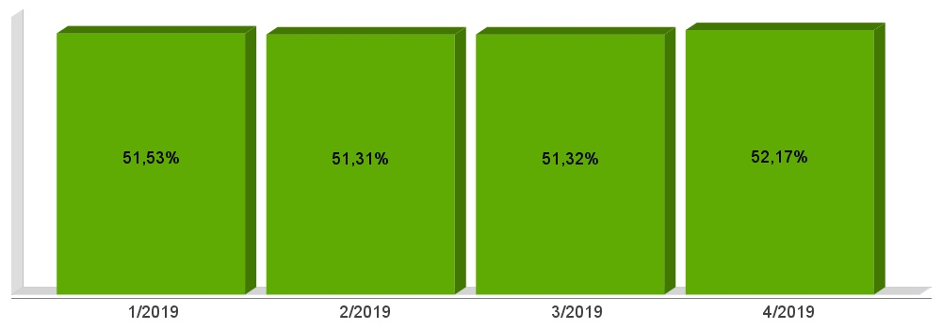
RESTOS A PAGAR
Lei Complementar n°101/2000, Art. 55, III, alínea “b”
LRF, Art. 55. O relatório conterá:
III - demonstrativos, no último quadrimestre:
b) da inscrição em Restos a Pagar, das despesas:
1) liquidadas;
2) empenhadas e não liquidadas, inscritas por atenderem a uma das condições do inciso II do art. 41;
3) empenhadas e não liquidadas, inscritas até o limite do saldo da disponibilidade de caixa;
4) não inscritas por falta de disponibilidade de caixa e cujos empenhos foram cancelados;
RESTOS A PAGAR
Lei Complementar n°101/2000, Art. 55, III, alínea “b”
Unidade Gestora: PREFEITURA MUNICIPAL DE IBIAM | Valores
Restos A Pagar Não Processados (I) | 63.423,83
(+) Inscrições do Exercício Anterior | 294.748,06
(+) Inscritos em Exercícios Anteriores | 9.314,73
(-) Cancelamentos | 7.586,29
Restos a Pagar a Liquidar | 58.234,47
Restos a Pagar em Liquidação | 0,00
Restos a Pagar Liquidado a Pagar | 5.189,36
(-) Restos a Pagar Pagos | 233.052,67
Restos Processados (II) | 18.694,31
(+) Inscrições do Exercício Anterior | 97.257,92
(+) Inscritos em Exercícios Anteriores | 1.667,90
(-) Cancelamentos | 0,00
Restos a Pagar | 18.694,31
(-) Restos Pagos | 80.231,51
Saldo a Pagar (I+II) | 82.118,14

RESTOS A PAGAR
Lei Complementar n°101/2000, Art. 55, III, alínea “b”
Unidade Gestora: FUNDO MUNICIPAL DE SAUDE DE IBIAM | Valores
Restos A Pagar Não Processados (I) | 210.804,80
(+) Inscrições do Exercício Anterior | 226.926,43
(+) Inscritos em Exercícios Anteriores | 0,00
(-) Cancelamentos | 63,82
Restos a Pagar a Liquidar | 210.804,80
Restos a Pagar em Liquidação | 0,00
Restos a Pagar Liquidado a Pagar | 0,00
(-) Restos a Pagar Pagos | 16.057,81
Restos Processados (II) | 15.595,20
(+) Inscrições do Exercício Anterior | 15.777,80
(+) Inscritos em Exercícios Anteriores | 0,00
(-) Cancelamentos | 0,00
Restos a Pagar | 15.595,20
(-) Restos Pagos | 182,60
Saldo a Pagar (I+II) | 226.400,00

RESTOS A PAGAR
Lei Complementar n°101/2000, Art. 55, III, alínea “b”
Unidade Gestora: FUNDO MUNICIPAL DE ASSISTENCIA SOCIAL DE IBIAM | Valores
Restos A Pagar Não Processados (I) | 0,00
(+) Inscrições do Exercício Anterior | 589,00
(+) Inscritos em Exercícios Anteriores | 0,00
(-) Cancelamentos | 0,00
Restos a Pagar a Liquidar | 0,00
Restos a Pagar em Liquidação | 0,00
Restos a Pagar Liquidado a Pagar | 0,00
(-) Restos a Pagar Pagos | 589,00
Restos Processados (II) | 0,00
(+) Inscrições do Exercício Anterior | 0,00
(+) Inscritos em Exercícios Anteriores | 0,00
(-) Cancelamentos | 0,00
Restos a Pagar | 0,00
(-) Restos Pagos | 0,00
Saldo a Pagar (I+II) | 0,00

